Ысык-Кульская область
Жети-Огузский район

Средняя общеобразовательная
школа Тамга

По Всемирной неделе денег. 2016
«Принимай участие.
Делай сбережения с умом»
С 14 по 20 марта
2016 года

Тренер: Ярославцева О.В.

План проведения Всемирной недели денег

№ | Наименование мероприятия | Дата проведения | Ответственные сотрудники | Аудитория | Планируемое кол-во участников
1 | Открытие Недели финансовой грамотности. | 14 марта | Ярославцева О. | 1-4  5-7  8-11 классы  Пед. коллектив  Родители | 600
2 | Проведение общешкольной линейки; знакомство с планом проведения Всемирной недели денег. |  | Ярославцева О.  Парламент школы | 1-4  5-7  8-11 классы | 600
3 | Подготовка к бюджетным слушаниям родительского фонда «Исполнение бюджета 2015-2016 учебного года». |  | Мухаметжанова А.  (род. комитет) | Родкомитет  администрация | 12
1 | «Банки и банковские услуги для населения». Беседы банковских работников с 10-11 классами и педагогами. | 15 марта | Ярославцева О.  Эркинбаева К. | 10-11 классы  Пед. коллектив | 120
2 | Классные часы с 5 по 11 классы «Принимайте участие. Делайте сбережения с умом.» |  | Ярославцева О.  Классные руководители  Кожоева Т. | 5-11 классы | 400
1 | Открытые уроки по финансовой грамотности в 10-11 классах. | 16 марта | Эркинбаева К.А.  Койколов Б | 10-11 классы  Родители  Пед. коллектив | 90
2 | Диспут «Как делать сбережения и использовать деньги с умом?» |  | Ярославцева О.  Мухаметжанова А.  (род. комитет) | 8-11 классы  родители | 200
1 | Лекции для родителей, учителей и 11 классов по теме «Финансовое планирование и сбережения в нашей жизни» | 17 марта | Ярославцева О.  Мухаметжанова А.  (род. комитет) | Пед. коллектив  11 классы  родители | 100
2 | Анкетирование для родителей и учеников по бюджету. |  | Ярославцева О.  Мухаметжанова А. (род. комитет)  Соц. педагог: Орузбаева Ч. | Родители  10-11 классы  Пед. коллектив | 150
3 | Конкурс рисунков «Разумность в тратах – залог успеха в жизни». | 17 марта | Ярославцева О.  Мухаметжанова А.  Манапбаев И. | 1-11 классы  родители | 250
1 | Конкурс – эссе «Делайте сбережения с умом» среди 8-11 классов. | 18 марта | Ярославцева О.  Классные руководители  Кожоева Т. | 8-11 классы | 150
2 | Бюджетные слушания по бюджету родительского фонда школы. |  | Мухаметжанова А.  Ярославцева О.  Забирова Э. | Родители  10-11 классы  Пед. коллектив  МСУ | 200
1 | Викторина по финансовой грамотности. Конкурс флэш-мобов. | 19 марта | Ярославцева О.  Мухаметжанова А.  Кожоева Т. | 9-11 классы | 140
2 | Выпуск школьной газеты по итогам проведения Всемирной недели денег. |  | Парламент школы  Оторбаев Ж. (оформитель)  Ярославцева О.  Мухаметжанова А. | 9-11 классы | 15
3 | Закрытие Всемирной недели денег. Награждение участников.  Вручение сертификатов. |  | Ярославцева О.  Мухаметжанова А.  Кожоева Т.  Орузбаева Ч. | 1-4  5-7  8-11 классы  Пед. коллектив  Родители | 600
1 | Подготовка отчета по итогам проведения Всемирной недели денег в средней школе Тамга | 20 марта | Ярославцева О.  Мухаметжанова А. | Орг. комитет | 5

В рамках Всемирной недели денег в средней общеобразовательной школе Тамга были проведены следующие мероприятия:

- Общешкольная линейка
- Беседа с банковскими работниками
- Открытый урок по финансовой грамотности в 10б классе
- Классные часы в 3в, 8в, 7а, 7б классах
- Анкетирование для родителей и учеников
- Лекция для родителей «Финансовое планирование и сбережения в нашей жизни»
- Конкурс рисунков «Разумность в тратах – залог успеха в жизни»
- Конкурс эссе «Делайте сбережения с умом»
- Оформлен рабочий стенд, стенд с лучшими эссе
- Выставка рисунков
- Бюджетные слушания «Исполнение бюджета родительского фонда»
- Выпуск газеты по итогам недели
- Викторина по финансовой грамотности. Конкурс стартинейджеров.
- Закрытие Всемирной недели денег. Награждение участников, вручение сертификатов.

ОБЪЯВЛЕНИЕ
16 марта в 14.00 проводятся бюджетные слушания на тему:
«Исполнение бюджета родительского фонда»
Приглашаются родители, учителя, учащиеся 9-11 классов, парламент школы.
Просьба принять активное участие в бюджетных слушаниях.
Регистрация в 13.45 в актовом зале.

ПЛАН
проведения бюджетных слушаний.

№ | Краткое содержание | Ответственные
 | Регистрация участников | Оргкомитет, Парламент школы
 | Фильм «Управление личными деньгами и семейным бюджетом» | Ярославцева О.В.
 | Информация о Всемирной недели денег «Присоединяйтесь. Делайте траты с умом» | Ярославцева О.В.
 | Анкетирование родителей, учеников | Оргкомитет
 | Информация о бюджете и бюджетных слушаниях. | Ярославцева О.В.
 | Справка о средствах, выделяемых образовательной организации из государственного бюджета, контролируемого казначейством. | Забирова Э.Х.  бухгалтер школы
 | Бюджетные слушания «Исполнение бюджета настоящего года» родительского фонда средней школы Тамга на 16 марта 2016 года:  а) информация о бюджете  б) вопросы и ответы по бюджету | Мухаметжанова А.  Ашимжанова Т.  Орозалиева Н.
 | Заключительное слово по бюджетным слушаниям | Эксперт

ПАМЯТКА
по проведению бюджетных слушаний

в средней школе Тамга по теме «Исполнение бюджета настоящего года»
16 марта 2016 года

Уважаемые родители и учащиеся средней школы Тамга.
Памятка разработана для того, чтобы на слушаниях мы могли конструктивно обсудить проблему и сообща найти её решение, чтобы слушания
не превратились в пустую болтовню.

Внимательно прочтите правила и соблюдайте их во время слушаний.
- Регистрация в 13.45. Придите вовремя и получите до начала слушаний раздаточные материалы. Пройдите в зал и занимайте свободные места в первых рядах.
- Начало в 14.00. Если вы опоздали, не шумите. Спокойно пройдите в зал и займите свободные места в последних рядах. Но лучше всего прийти вовремя.
- Тишина во время выступления. Уважайте присутствующих, которые выступаю во время слушаний. Тема сложная и они волнуются.
- Соблюдайте регламент. Если в начале слушаний было решено давать выступающим не больше пяти минут, не занимайте дополнительное время, ведь желающих выступить много.
- Говорите по существу. Время слушаний ограничено, и чтобы решить проблему, нужно говорить только о ней не отвлекаясь на другие темы. Задавайте вопросы и выступайте, строго придерживаясь темы слушаний.
- О предложениях предупредите заранее. Если у вас есть представление о том, как решить данную проблему, предупредите организаторов заранее, чтобы они предоставили вам слово.
- Напишите предложение. Если у вас есть предложение, пожалуйста, напишите его заранее и передайте человеку, который ведет слушания.
- Возьмите с собой ручку. Если предложение возникло в процессе слушаний, ручка пригодится вам чтобы записать его и передать протоколисту.
- Сдерживайтесь в проявлениях одобрения или неодобрения.

Анкета для родителей
Что такое бюджет?
Что такое школьный бюджет?
Из чего складывается школьный бюджет?
Устраивает ли вас взнос?
Какой взнос вы платите? (ежемесячный, один раз в год) укажите сумму.
На что используются родительские взносы?
Что нового появилось в школе за 201___ год?
Из каких средств происходит в школе премирование победителей всех школьных олимпиад?
Куда бы ты направил основную часть собранных денег?
Есть ли в школе стенд с отчетом о том, как используются родительские взносы?
Ваши предложения по работе Общественного объединения
Ваши предложения по улучшению прозрачности использования родительских средств.
Анкета для учащихся
Что такое бюджет?
Что такое школьный бюджет?
Из чего складывается школьный бюджет?
Какой взнос платят твои родители?
На что используются родительские взносы?
Что нового появилось в школе за 201___ год?
Из каких средств происходит в школе премирование победителей всех школьных олимпиад?
Куда бы ты направил основную часть собранных денег?
Есть ли в школе стенд с отчетом о том, как используются родительские взносы?

Проведение бюджетных слушаний
Информация, подготовленная к «Бюджетным слушаниям»
16 марта 2016 года
По государственному финансированию:
В нашей школе отсутствует специальный школьный бюджет (отдельный счет). В настоящее время государство финансирует школу лишь для организации процесса обучения.
Наша школа рассчитана на 700 мест, в настоящее время обучаются 667 учащихся с 1 по 11 классы в 31 класс - комплекте и 65 детей 5-6-летнего возраста в группах дошкольной подготовки по программе «Наристе - 480».
В 2014-2015 учебном году было выделено:
на заработную плату - 6679700 сомов,
на командировочные расходы – 15300 сомов,
текущий ремонт школы – 77200 сомов,
прочие расходы (канц., хоз. товары ) – 18700 сомов
на организацию питания - 495300 сомов
С 2015 года школа вошла в проект ВПП ООН «Организация горячего питания для школьников». По проекту нам поставлено новое кухонное оборудование приблизительно на 20000$ и поставляется обогащенная мука. Со стороны местного самоуправления оказана помощь в капитальном ремонте столовой в размере 349,0 тыс. сомов. Представители родительского комитета при участии сельского комитета здоровья приняв участие в проекте «Молодежные банки» привлекли 197817,2 сомов. В рамках проекта провели реконструкцию школьной столовой на общую сумму 107300 сомов, из них родительский вклад составил 16850 сомов. А также завезен строительный материал для строительства пришкольного погреба на 107367,2 сомов, куда предусмотрено 20000 тысяч сомов из средств родительского фонда.

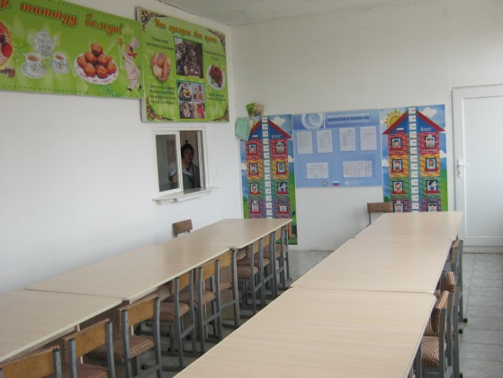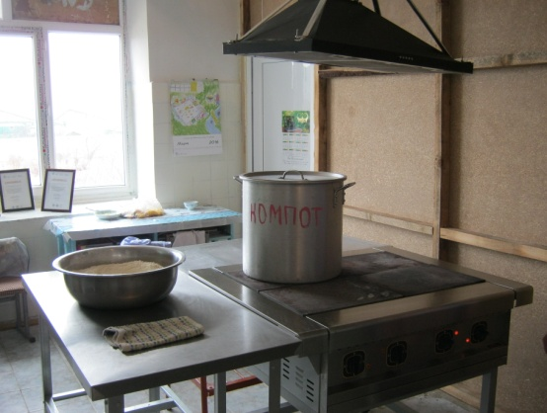

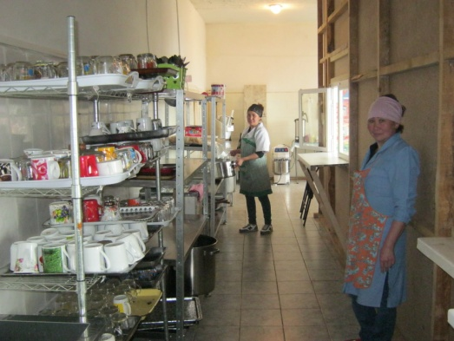
Основной частью бюджетных слушаний стала

ПРЕЗЕНТАЦИЯ РОДИТЕЛЬСКОГО ФОНДА
По исполнению бюджета к 16 марта 2016 года
в рамках неделя «Принимай участие. Делай сбережения с умом.»
на тему: «Исполнение бюджета настоящего года»
родительского фонда средней школы Тамга на 16 марта 2016 года

Родительский фонд - это один из механизмов управления школой родителями.
Согласно протоколу общешкольного собрания родителями было решено создать родительский фонд, который мог бы обеспечить финансирование отдельных статей, не предусмотренных местным бюджетом.
Так, предполагаемая сумма, возможно, составит 179100 сомов, из расчета 667-70 х 300 (из 667 учащихся свыше 70 детей относятся к категории льготников). Однако следует отметить, что родительский фонд – это добровольные взносы самих родителей.
Так, предполагалось, расходовать средства (включая остаток прошлого года):
- Фонд заработной платы сотрудников СБ и технички – 92000 сомов
из них на заработную плату сотрудников СБ – 9 месяцев х 2 ч. х 4000 = 72000 с.
из них на заработную плату техперсонала – 10 месяцев х 1ч. х 2000 = 20000 с.
- Фонд развития школы – 71640 сомов
Со-финансирование проектов - 56850 с.
Из них на культурно-массовые мероприятия - 5000 с.
На транспортные расходы - 20000 с.
На бытовые и санитарно-гигиенические нужды – 6500 с.
Канцелярские товары - 700 с.
Прочие - 2000 с.

№ | Наименование | Приход |  |  |  | Запланированная сумма | Фактическая сумма | Расход
 |  | Ед. изм | Кол-во | Цена за ед. | стоимость
Оплата труда: |  |  |  |  |  | 92000 |  | 62333
 | Сотрудников СБ  (2ч х 9м х 5000) | Чел. | 2 | 4000 | 8000 в мес. | 90000  (9 мес.) |  | 49833  (6,05 мес)
 | Техперсонала (1ч х 10 м х 2000) | Чел. | 1 | 2000 | 2000 в мес. | 20000  (10 мес.) |  | 12500  (6,05 мес)
На культурно-массовые мероприятия: |  |  |  |  |  | 5000 |  | 4000
 | Чествование ко дню пожилых людей |  |  |  |  | 1000 |  | 1000
 | Поощрение учителей ко Дню учителя и на Последний звонок |  |  |  |  | 2100 |  | 1100
 | «Праздник урожая» 1-4 классы |  |  |  |  | 900 |  | 900
 | Доставка новогодней ёлки |  |  |  |  | 1000 |  | 1000
Транспортные расходы |  |  |  |  |  | 20000 |  | 20700
 | Зональная олимпиада | чел |  |  |  |  |  | 5000
 | Районная олимпиада | чел |  |  |  |  |  | 1500
 | Областная олимпиада | чел |  |  |  |  |  | 950
 | Конкурс «Юных инспекторов дорожного движения» | чел | 21 |  |  |  |  | 1600
 | Юбилей Ч.Айтматова | чел | 60 |  |  |  |  | 2000
 | Доставка мебели для «0» класса |  |  |  |  |  |  | 2500
 | Транспортные расходы на доставку учебников, принадлежностей для «Наристе-480» |  |  |  |  |  |  | 3500
 | Тогуз-коргоол, шахматы | чел |  |  |  |  |  | 850
 | Волейбол, легкая атлетика | Чел |  |  |  |  |  | 500
 | Зональная спартакиада по теннису |  |  |  |  |  |  | 300
 | Зональные соревнования | чел |  |  |  |  |  | 500
 | Олимпиада по математике | чел | 5 | 100 | 500 |  |  | 500
 | Участие в конкурсе драматического искусства | чел |  |  |  |  |  | 1500
 | Конкурс «Жаш Манасчы» | чел |  |  |  |  |  | 500
 | Соревнования по футболу | чел |  |  |  |  |  | 500
На бытовые и санитарно-гигиенические нужды: |  |  |  |  |  | 6500 |  | 4000
 | Смета столовой |  |  |  |  | 1000 |  | 1000
 | Столовый инвентарь |  |  |  |  | 2000 |  | -
 | Установка донорской системы на цветной принтер |  |  |  |  | 3500 |  | 3000
На канцелярские товары: |  |  |  |  |  | 700 |  | 700
 | Бумага | пач | 1 | 250 | 250 | 250 |  | 250
 | Бокс файлы | шт | 2 | 100 | 200 | 200 |  | 200
 | Файл - кармашки | шт. | 50 | 3 | 150 | 150 |  | 150
 | Квитанции, ордера, тетради |  |  |  |  | 100 |  | 100
На со-финансирование проектов: |  |  |  |  |  | 56580 |  | 16850
- Реконструкция столовой |  |  |  |  |  | 16850 |  | 16850
 | Транспортировка брусьев, услуги циркулярки |  |  |  |  | 500 |  | 500
 | Приобретение электрических проводов и принадлежностей |  |  |  |  | 1350 |  | 1350
 | Заработная плата рабочих за реконструкцию столовой |  |  |  |  | 15000 |  | 15000
 | Строительство погреба |  |  |  |  | 20000
 | Установка видеонаблюдения |  |  |  |  | 20000
Прочие непредвиденные расходы: |  |  |  |  |  | 2000 |  | -
 | Итого: |  |  |  |  | 179100 |  | 137100
 | Остаток: |  |  |  |  |  |  | 29517

По итогам слушаний были внесены следующие предложения:

1. Закупать мел оптом, а не на каждый класс.
2. Открыть при школе медицинский кабинет.
3. Создать при школе подсобное хозяйство.
4. Местному самоуправлению оказывать реальную материальную помощь и участвовать в со-финансировании привлеченных проектов.
5. Привлекать спонсоров в улучшении технического оснащения школы.
6. Выдавать стипендии отличившимся ученикам.
7. Организовать закупку художественных книг и книг из серии ЖЗЛ.

Фото отчет по проведению Всемирной недели денег
Открытие.
Проведение торжественной линейки
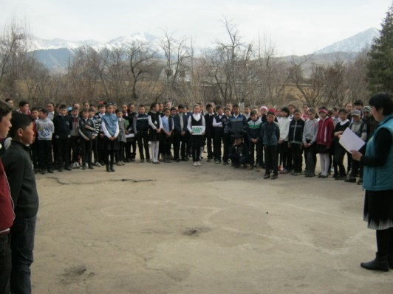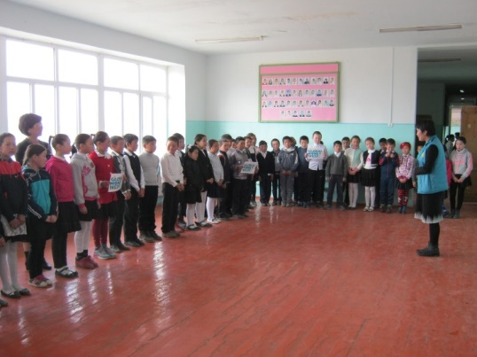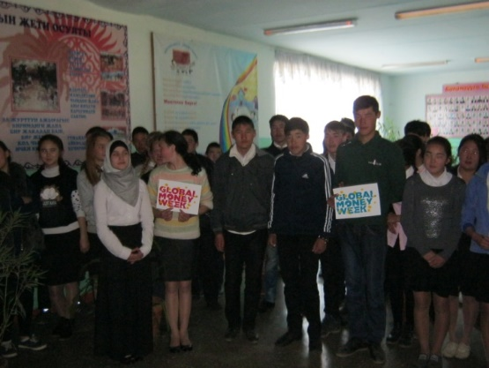
Ознакомление педколлектива с планом проведения недели
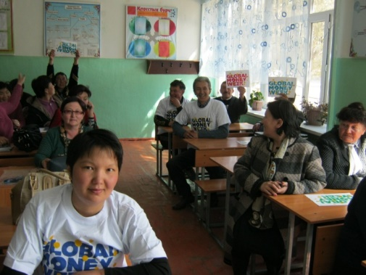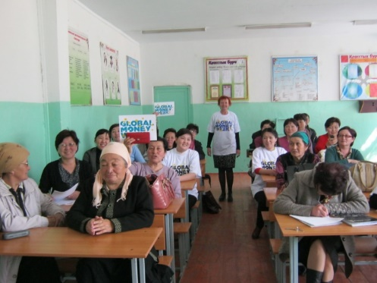

Оргкомитет по проведению недели
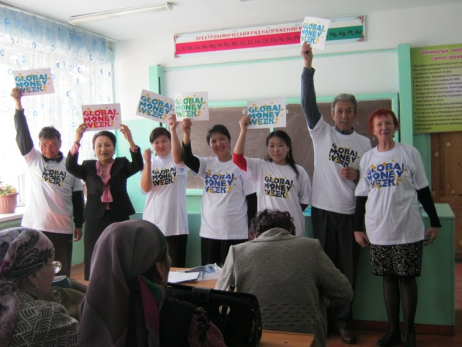

Классный час
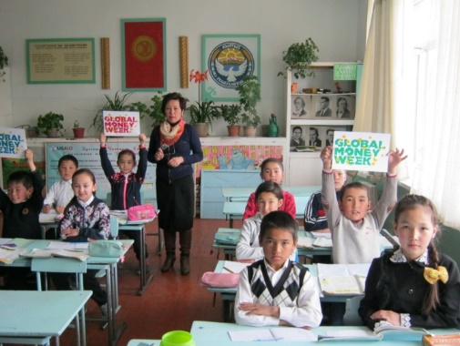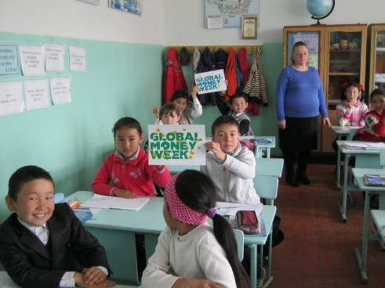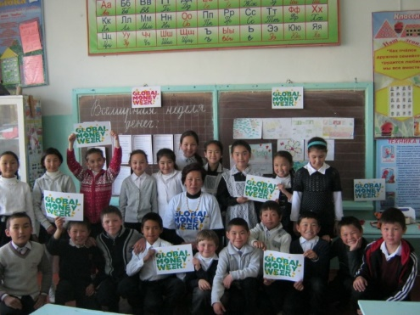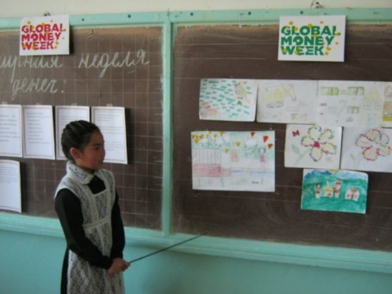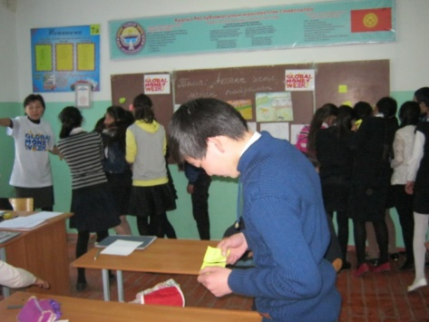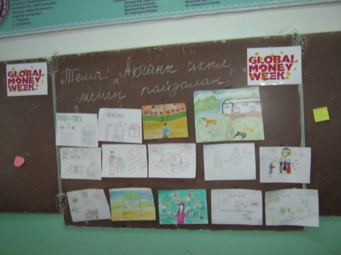
Классные часы
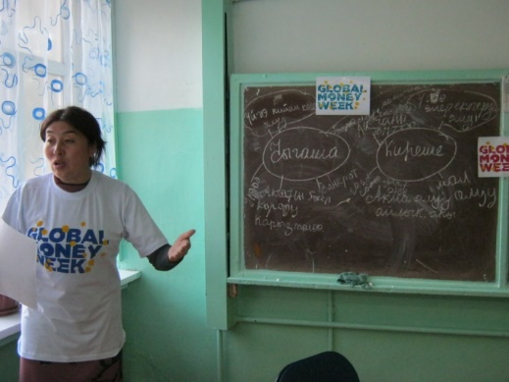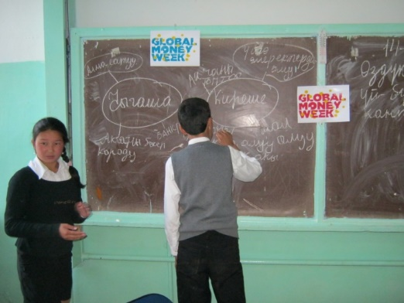

Открытый урок
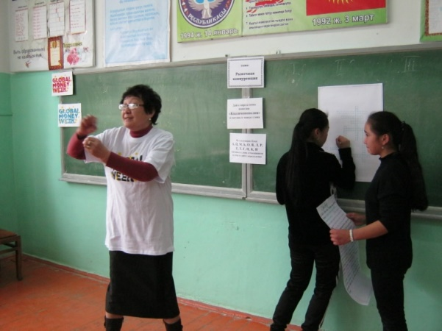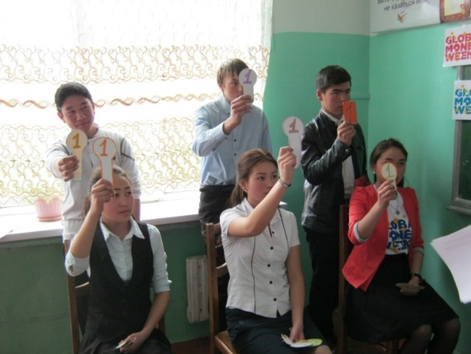

Беседы банковских работников
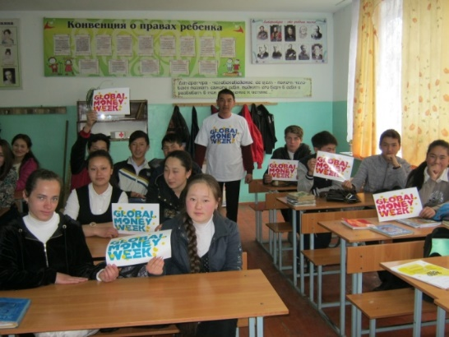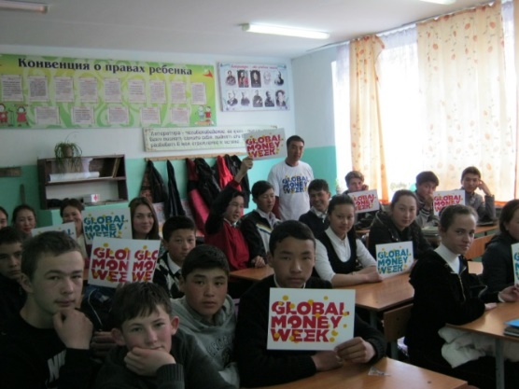

Вручение сертификатов
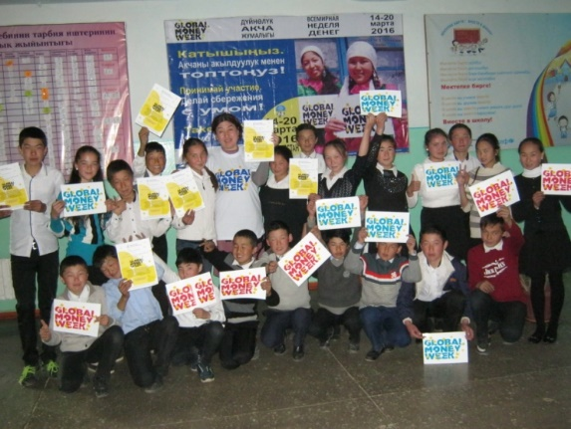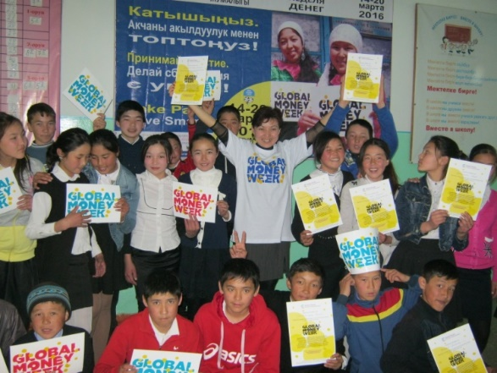

Бюджетные слушания
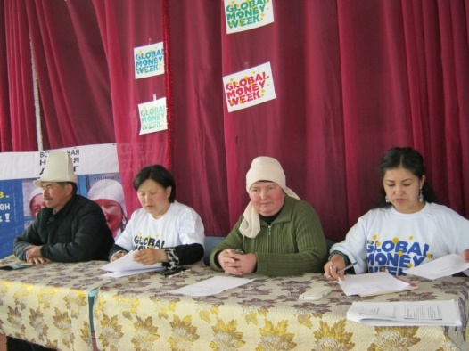 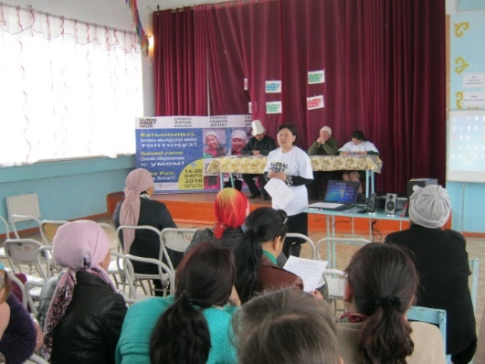 Мухаметжанова А. представляет презентацию по использованию
родительского фонда
